73. Plenarsitzung der Versammlung der katholischen kirchlichen Körperschaft des Kantons Freiburg (kkK), 1. Oktober 2016, grosser Saal von Christ-König, Freiburg

Katholische kirchliche Körperschaft wählt neuen Präsidenten

Die 73. Plenarsitzung der Versammlung der katholischen kirchlichen Körperschaft des Kantons Freiburg (kkK) hat am 1. Oktober einen neuen Präsidenten gewählt: Arnold Schöpfer, St. Antoni, steht neu der Versammlung vor.

Der bisherige erste Vizepräsident, Arnold Schöpfer, übernimmt bis zum Ende der Legislatur 2018 das Amt des Präsidenten. Er wurde anlässlich der Versammlung mit grossem Mehr gewählt (mit 56 von 62 gültigen Stimmen). Er stelle sich gerne zur Verfügung, zumal er als Vize bereits einige male habe üben können. Er werde also - so Gott will, wie er sagt – die nächsten zwei Jahre der Versammlung vorstehen.

Arnold Schöpfer setzt sich für seine Amtsperiode zum Ziel, die Versammlung nach den vergangenen Turbulenzen im Zusammenhang mit seinem Vorgänger wieder in ruhigeren Bahnen zu lenken. Als wichtiges Sachgeschäft sieht er die Reorganisation der Versammlung, und er hofft für die Zukunft auf eine gute Zusammenarbeit der Gremien. Auch ist ihm die gegenseitige Achtung, insbesondere unter den Sprachgruppen deutsch – französisch, ein Anliegen. Schliesslich sei die pastorale Seite verstärkt einzubringen.

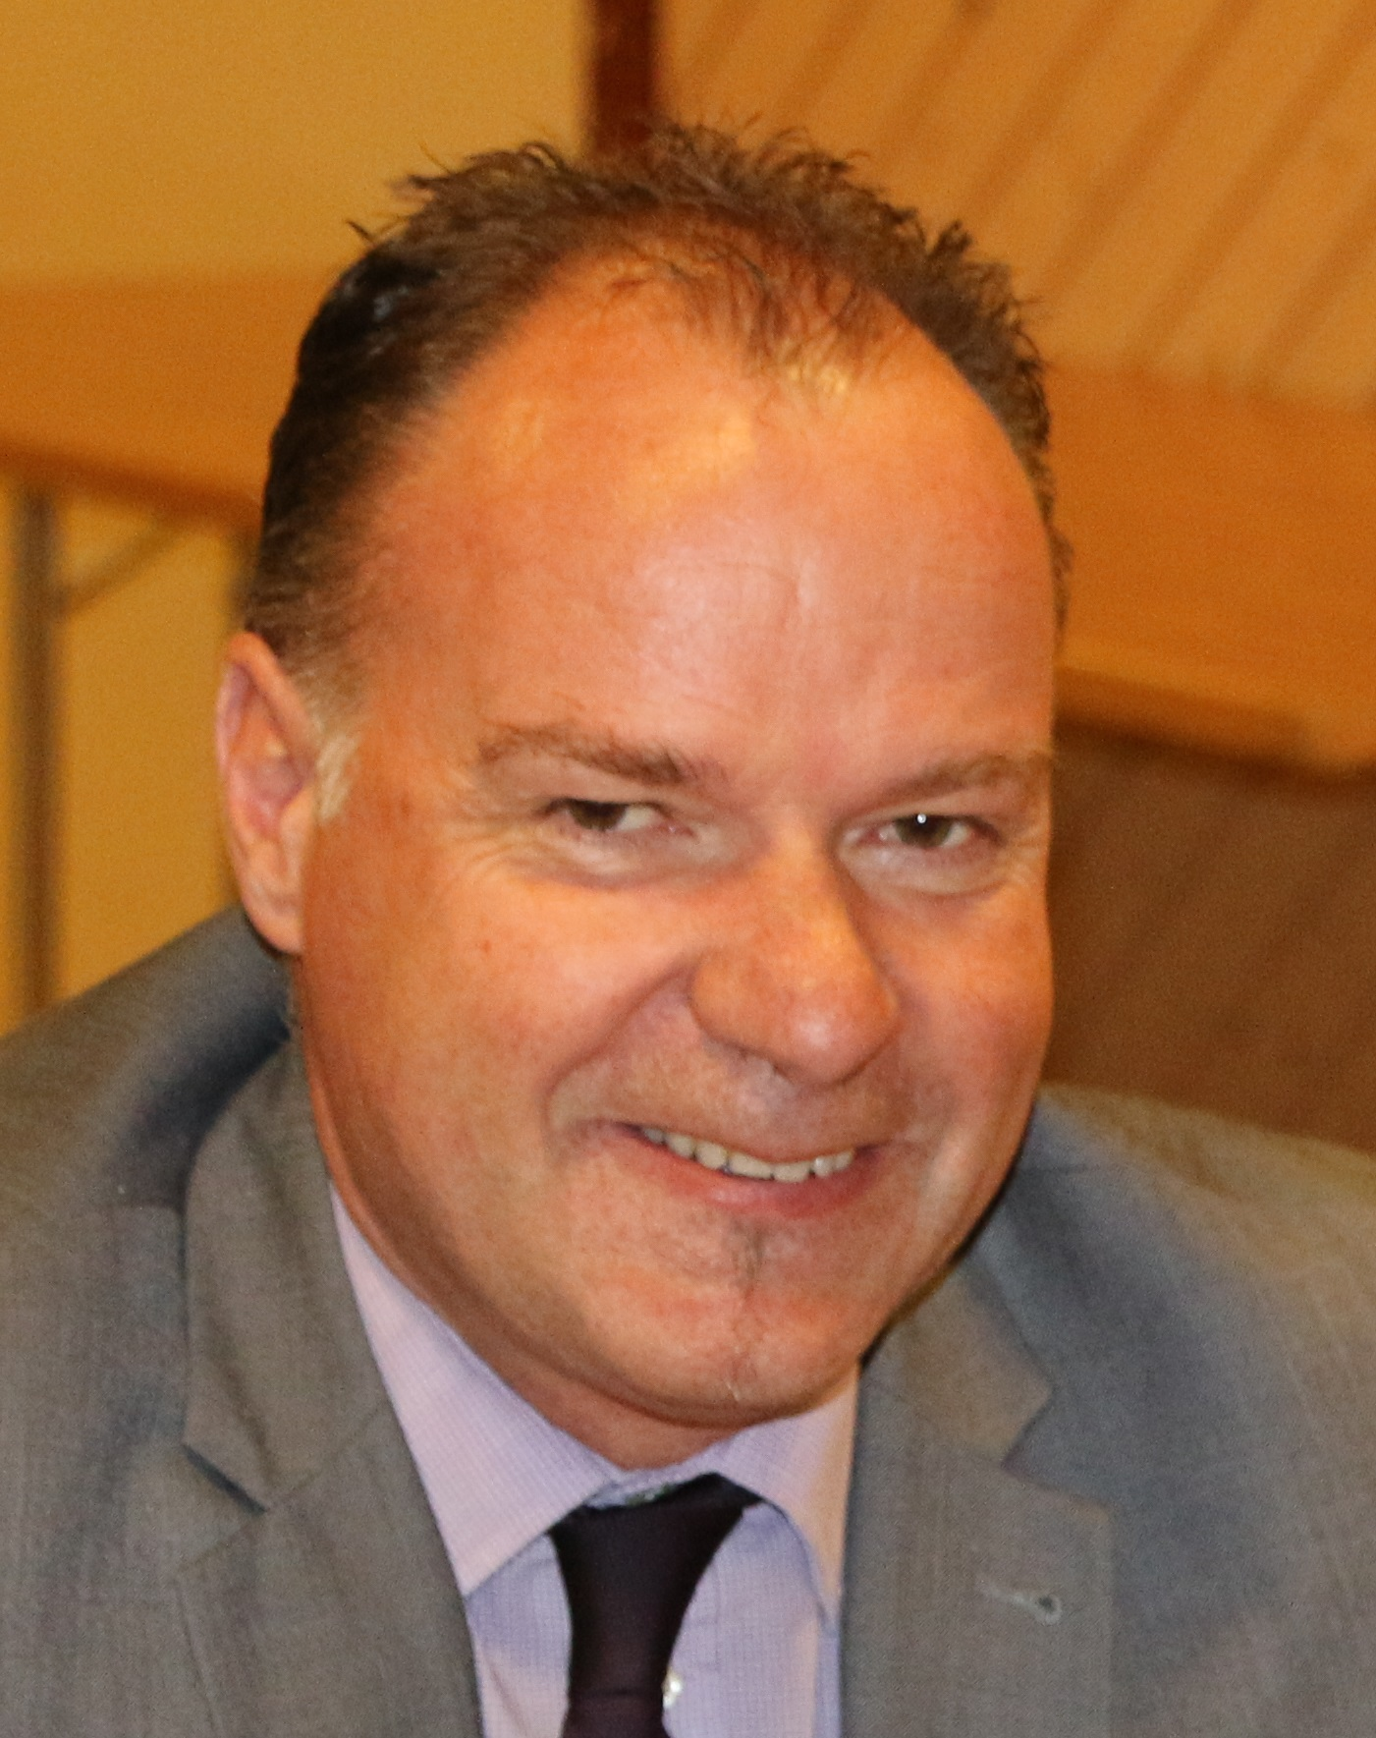 | Arnold Schöpfer, geboren 1963, ist in St. Antoni wohnhaft, verheiratet und Vater von drei Töchtern. Nach dem Besuch der Primar- und Sekundarschule in Wünnewil absolvierte er die Berufsfachschule als Automechaniker und schloss eine Weiterbildung als diplomierter Automechaniker HFP ab. Seine berufliche Tätigkeit führte ihn als Automechaniker zum Werkstattchef. Seit 1999 ist er als Projektleiter Aus- und Weiterbildung im Autogewerbeverband der Schweiz (AGVS) tätig. Arnold Schöpfer engagiert sich seit mehr als 10 Jahren in der katholischen Kirche: als Pfarreirat und seit 2006 als Pfarreipräsident von St. Antoni, von 2008 bis 2013 als Präsident des Administrationsrates der Seelsorgeeinheit Sensemitte und seit 2013 als Präsident der Vereinigung der Pfarreien Deutschfreiburgs. In der Versammlung der katholischen kirchlichen Körperschaft wirkt er seit 2013 als Delegierter und 1. Vizepräsident. Zudem amtet er seit Frühling 2016 als Stiftungsratspräsident des Bildungszentrums Burgbühl.

In der Dezember-Sitzung ist nun ein neuer erster Vizepräsident oder eine neue erste Vizepräsidentin zu wählen. Vorschläge sollen vorgängig eingegeben werden.

Als neue Delegierte wurde Marguerite Ruffieux vereidigt. Sie ersetzt Laurent Passer, der im Frühling zurückgetreten ist.

Die Versammlung wählt eine Spezialkommission für die Prüfung der Änderungen am Reglement über die Führung der Pfarreiregister. Robert Eugster als Präsident und weitere acht Mitglieder (Marc Corminboeuf, Michel Danniau, Francis Duc, Jean-Pierre Jaquet, Clément Lopes-Polo, Véronique Maradan, Thomas Steiner und Paul Tschümperlin) werden einstimmig gewählt.

Motionen

Die Motion Hennebicque befasst sich mit der Zusammensetzung der Versammlung: Da es immer schwieriger werde, Delegierte zu finden, sei eine Verkleinerung der Versammlung oder eine andere Verteilung der Sitze angezeigt. Der Exekutivrat ist der Meinung, man solle schrittweise vorgehen. Die Verringerung der administrativen Strukturen brauche Zeit, und die Funktionsweise dürfe nicht gestört werden. Zuerst sei eine Änderung von Artikel 54 zur Zusammensetzung der Versammlung vorzusehen. Wenn dieser Vorschlag nicht angenommen werden, könne eine Rückkommensantrag auf die Motion Hennebicque gestellt werden. Es soll eine Spezialkommission eingesetzt werden, die die Prüfung des Anliegens und die Ausarbeitung eines Vorschlages zur Aufgabe hat.

Die Motion Paul Tschümperlin betrifft die finanziellen Beiträge, die von Personen, die aus der Kirche ausgetreten sind, für kirchliche Dienste verlangt werden sollen. Der Exekutivrat lehnt die Motion ab, denn die Versammlung sei für diese Frage nicht zuständig. Da der Motionär seine Eingabe zurückgezogen hat, stellt dies kein Problem dar.

Des Weiteren hat Walter Buchs, Präsident der Geschäftsprüfungskommission, zwei Motionen eingereicht. Die eine Motion will, dass die Versammlung zu Beginn der Legislaturperiode festlegt, wie hoch die Summe der von den Pfarreien für ein Jahr verlangten Beiträge jeweils sein darf. Die andere Motion sieht vor, dass das Büro der Versammlung als Organ aufzuheben sei und seine Aufgaben dem Exekutivrat zu übertragen seien. Diese Lösung wäre effizienter, denn der Exekutivrat beschäftige sich täglich mit den Fragen der Körperschaft. Allerdings ist die Gewaltentrennung zu beachten.

Die 74. Plenarsitzung der Versammlung der katholischen kirchlichen Körperschaft des Kantons Freiburg (kkK) findet am 10. Dezember 2016 statt.

Melchior Etlin, Informationsbeauftragter des Bischofsvikariats Deutschfreiburg

Weitere Informationen: Georges Emery, Präsident des Exekutivrats der kkK, Tel. 079 243 58 79, georges.emery10@gmail.com

Fotos von der Versammlung finden Sie auf unserer Homepage www.kath-fr.ch.

